#### **Unity模型导入规范**

#### **一、模型命名规范**

****1.模型文件命名：****  
模型名@动画名  
这样命名 Unity导入后会自动把模型中的Animation命名为动画名

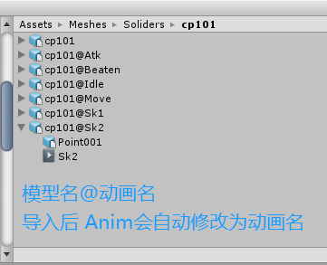

****2.网格和动画分离：****  
一个带[网格](https://so.csdn.net/so/search?q=%E7%BD%91%E6%A0%BC&spm=1001.2101.3001.7020" \t "https://blog.csdn.net/acuriousguy/article/details/_blank)不带动画的模型文件和其余带动画不带网格的模型文件  
因为可以共用同一个网格和骨骼，分离网格和模型以后 减小了体积和[内存](https://so.csdn.net/so/search?q=%E5%86%85%E5%AD%98&spm=1001.2101.3001.7020" \t "https://blog.csdn.net/acuriousguy/article/details/_blank) 优化了性能  
同时也方便单独修改动画

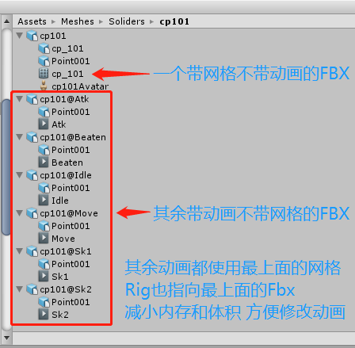

#### **二、模型挂载点设置**

****1.骨骼上标明特殊点：****  
需要做动画的美工标记特殊点 程序好使用  
例如：武器、装备、饰品的挂载点 技能特效的释放点

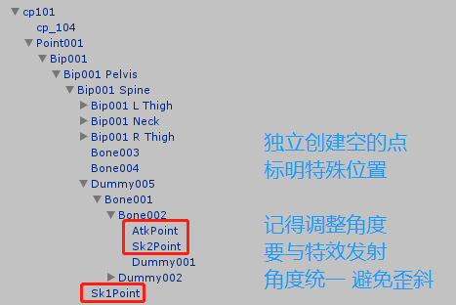

特殊点的属性上设置一个特殊图标 这样更直观 方便查找和修改 空点是隐藏的 不好找

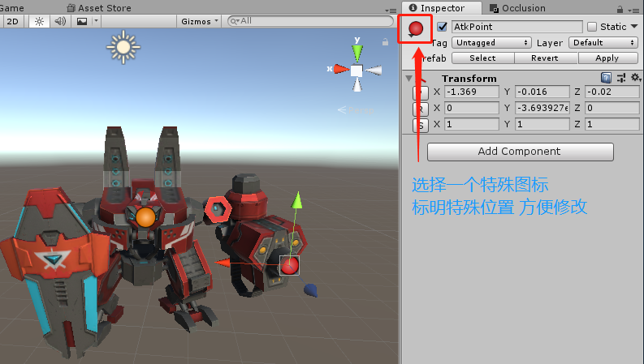

如果相同功能的点有多个 建议加下标01、02、03 以示区分  
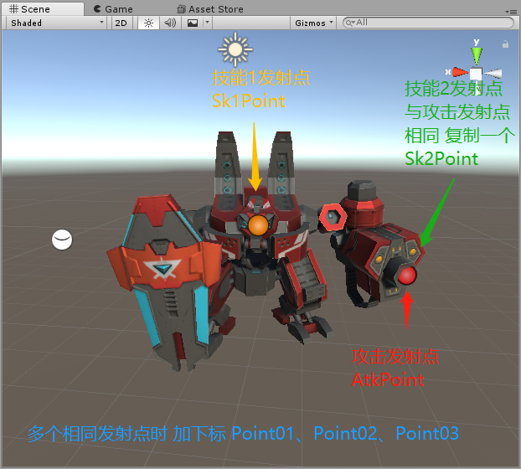

#### **三、模型设置优化**

****1.主模型Model选项：****  
(1)Scale Factor: 模型比例  
同一角色的模型 一定要设置一样的比例  
不同美工或不同时间做的同一角色模型 做之前统一规范和单位 非常重要  
如果产生大小比例不一致的情况 程序这面难以使用和修改 增加极大工作量 隐患很多 容易出BUG 别入这个坑

(2)Mesh Compressin: 网格压缩  
启用压缩后 体积会变小 加载会变慢 同时模型上的贴图位置会有一些细微的移动  
官方说明：压缩网格在构建的游戏中节省了空间，但更多的压缩会在顶点数据中引入更多的工件。  
简单来说：压缩等级越高 体积越小 加载时间越长

不同压缩等级加载时间测试(ms):

| **模型\压缩** | **Off** | **Low** | **Medium** | **High** |
| --- | --- | --- | --- | --- |
| 模型1 | 5.32 | 5.29 | 5.35 | 5.47 |  |
| 模型2 | 11.81 | 12.00 | 12.32 | 12.44 |  |

排除测试误差 基本规律和官方说明相当 但是整体时间相差很小

(3)Read/Write Enabled:  
当你不需要获取网格数据或动态修改网格形状时，请设为false 会减小内存

官方说明：网格顶点和索引可以从脚本访问吗?  
使网格可读将在内存中保存它的两个副本，一个用于呈现，一个用于系统内存中的脚本访问。将可读设置为false可以节省内存。在三个轴上缩放不同数量的网格(即不均匀缩放)需要网格具有可读性，以便正确照明。  
在Unity编辑器中，当不处于播放模式时，总是允许访问。

(4)Import Cameras:  
设为false

(5)Import Lights:  
设为false

(5)Import Hierarchy:  
设为true

不启用该选项时 很可能导致动画根节点不对 产生以下问题：  
➀动画控制了角色的位置、角度和比例 导致角色有动画时 无法移动  
➁主模型和动画模型根节点名称不一致 动画模型无法使用主模型的骨骼

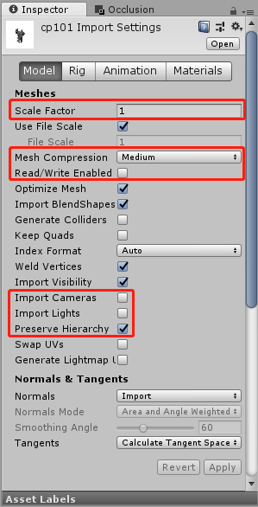

****2.主模型Rig选项：****  
(1)Avatar Defination:Create From This Model  
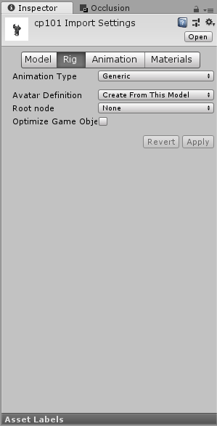

****3.主模型Animation选项：****  
(1)Import Animation:false 主模型不导入动画

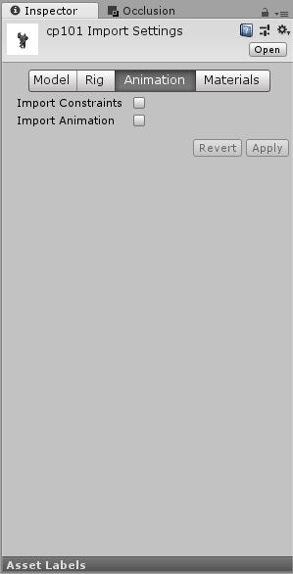

****3.主模型Materials选项：****  
(1)Import Materials:  
建议false 主模型和动画模型均不导入材质 请单独创建材质 单独使用 (趟过坑 不建议true)

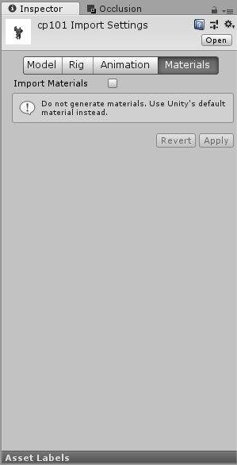

****5.动画模型Model、Animation、Materials选项：****  
与主动画设置一致

****6.动画模型Rig选项：****  
(1)Avatar Definition:Copy From Other Avatar 使用其他模型的骨骼  
(2)Source:来源 选择主模型的骨骼 共用一套骨骼 这样动画模型就不需要导入骨骼了 减少内存

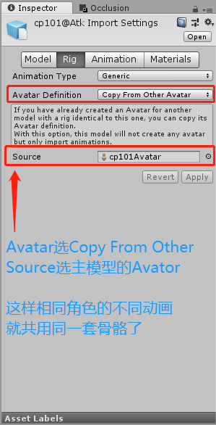

****7.动画模型Animation选项：****  
(1)Import Animation:true 导入动画  
(2)Anim.Cormpression:Keyframe Reduction 动画压缩 减少关键帧  
默认选项是启用压缩 减少关键帧的 会删除位置坐标差别很小的关键帧 以减少动画体积 但是可能会产生错误 导致动画异常  
需要美工审核一下 确定没有明显问题再使用 可能会导致角色的Idle动画 脚部抖动 或 幅度较小的动画错误的问题

官方说明：压缩动画在构建的游戏中节省了空间，但更多的压缩会在动画中引入更多的工件。

